关于举办“12·4”国家宪法日暨山西大学法律文化节系列活动
之法治微视频征集的通知
各分党委、党总支：
为了普及在校大学生的法律知识，提升在校大学生的法律素养，提高大学生维权意识。在“12·4”国家宪法日暨普法宣传周到来之际，经研究，决定举办法治微视频征集活动，具体事项安排如下：
- 活动时间：
作品征集时间：2018年11月9日——2018年11月25日
作品展出时间：2018年11月27日
作品展出平台：抖音APP和山西大学法学院团委微信公众平台
作品投票时间：2018年11月27日——2018年11月30日
- 活动主题：
讲出我眼中的法，践行我心中的法
- 活动内容：
参赛选手在抖音平台拍摄短视频，要求限时一分钟内，并将拍摄好的视频发送给指定的接收邮箱或账号。视频内容主要围绕一个话题进行展开，话题包括但不限于：表达自己对法律的看法、结合自己周边案例进行分析、发表对于热点案件的看法、宪法在我心中的主题演讲、小品方式展演案例等。
本次活动所征集照片将会在山西大学法学院团委微信公众平台（微信号：sxdxfxytw）和抖音APP上进行展示，抖音APP（抖音账号：1712114562，名称：山西大学法学院团委）上的点赞数和微信公众平台的投票数各占最终投票结果的50%。
- 活动要求：
- 请各院系积极组织，广泛宣传，组织本院系至少3名学生参加，于11月25日前将本院系视频发送至qq邮箱：1601055435@qq.com；
2、请各学院（系）于11月25日前将本学院（系）参展表加盖学院（系）公章送至坞城校区文瀛十斋联系禹卓辉同学：15534061917。
3、欢迎有兴趣的老师、同学们积极参与。
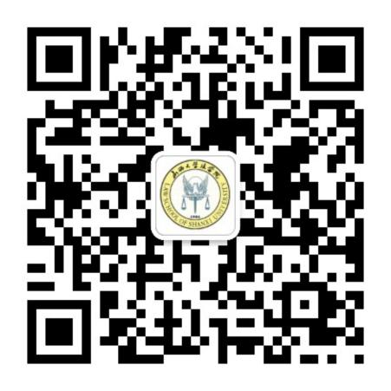山西大学法学院团委微信公众平台

联系人： 王 彬老师：0351-7018076
张强强同学：18434368696
禹卓辉同学：15534061917

特此通知。
党委宣传部
法学院
2018年11月9日
“12·4”国家宪法日暨山西大学法律文化节系列活动之法治微视频征集表
学院（系）：
姓 名 | 学 院 | 专 业 | 联系方式 | 作品名称

注：请各学院（系）于11月25日前将本学院（系）参展表加盖学院（系）公章送至坞城校区文瀛十斋联系禹卓辉同学：15534061917。

